Домашнее задание по «Ритмике» от 17.01, 20.01.

№73 – поём с дирижированием.
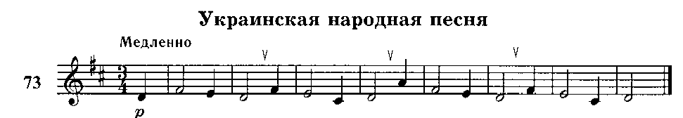

Как мы работаем с номером:
1. Разбираем ритм, проговариваем нотки в нужном ритме с дирижированием.
2. Настраиваемся в тональности (поём гамму, T5/3).
3. Затем поём этот номер с дирижированием несколько раз.

